*Software Requirements Specification*

for

Sistem Penyewaan Kontrakan H.Indu

Version 1.0 approved

Prepared by

|  |  |
| --- | --- |
| ˂4522210037 | – Raihan Alfisa Saugi˃ |
| ˂4522210049 | – Gino Putra Widana˃ |
| ˂4522210111 | – Alya Nuryanah Fikri˃ |
| ˂4522210113 | – Delia Kurniasari˃ |
| ˂4522210132 | – Jesha Nova Fitriyanda˃ |

<19 April 2024>

Table of Contents

1. Pendahuluan 1

1.1 Tujuan Penulisan Dokumen 1

1. Gambaran Umum Perusahaan 1
2. Workflow Sistem yang Sedang Berjalan 2
3. Analisis Permasalahan 5
4. Analisis Kebutuhan 6
5. Solusi Permasalahan 7

1.2 Audien yang Dituju dan Pembaca yang Disarankan 7

1.3 Batasan Produk 8

1.4 Definisi dan Istilah 8

1.5 Refrensi 9

2. Deskripsi Keseluruhan 10

2.1 Deskripsi Produk 10

2.2 Fungsi Produk 10

2.3 Penggolongan Karakterik Pengguna 10

2.4 Lingkungan Operasi 12

2.5 Batasan Desain dan Implementasi 12

2.6 Dokumentasi Pengguna 13

3. Kebutuhan Antarmuka Eksternal 15

3.1 User Interfaces 15

3.2 Hardware Interface 15

3.3 Software Interface 15

3.4 Communication Interface 16

4. Functional Requirement 17

4.1 Data Flow Diagram 18

4.2 Entity Relationship Diagram 22

4.3 Use Case Diagram 24

4.4 Class Diagram 29

5. Non Functional Requirements 30

Revision History

|  |  |  |  |
| --- | --- | --- | --- |
| **Name** | **Date** | **Reason For Changes** | **Version** |
|  |  |  |  |
|  |  |  |  |
|  |  |  |  |

# Pendahuluan

## Tujuan Penulisan Dokumen

Dokumen ini merupakan Spesifikasi Kebutuhan Perangkat Lunak (SKPL) atau Software Requirement Spesification (SRS) untuk Sistem Informasi Penyewaan Kontrakan H. Indu. Tujuan dari penulisan dokumen ini adalah untuk memberikan penjelasan mengenai perangkat lunak yang akan dibangun baik berupa gambaran umum maupun penjelasan detail dan menyeluruh. Menghasilkan sistem informasi yang nantinya dapat mempermudah proses penyewaan kotrakan.

Pengguna dari dokumen ini adalah para pengembang (developer) perangkat lunak sistem informasi penyewaan kontrakan H. Indu berbasis Web dan pengguna (user) dari perangkat lunak ini atau mereka yang terlibat dalam sistem. Dokumen ini akan digunakan sebagai bahan acuan dalam proses pengembangan dan sebagai bahan evaluasi pada saat proses pengembangan perangkat lunak maupun di akhir pengembangannya. Dengan adanya dokumen SKPL ini diharapkan pengembangan perangkat lunak akan lebih terarah dan lebih terfokus serta tidak menimbulkan ambiguitas terutama bagi pengembang perangkat lunak ini.

1. **Gambaran Umum Perusahaan**

Bisnis penyewaan kontrakan adalah sebuah usaha yang menyediakan rumah-rumah dengan berbagai tipe, mulai dari yang memiliki dua hingga empat ruangan. Setiap unit dilengkapi dengan fasilitas yang dibutuhkan untuk kenyamanan hidup sehari-hari, seperti kamar mandi, dapur, dan ruang tamu. Kontrakan tipe 2 ruangan mungkin cocok untuk pasangan muda atau mahasiswa yang membutuhkan ruang yang cukup untuk hidup bersama, sementara kontrakan tipe 4 ruangan mungkin lebih cocok untuk keluarga yang membutuhkan lebih banyak ruang dan privasi. Bisnis ini menawarkan fleksibilitas kepada penyewa dengan berbagai pilihan tipe kontrakan sesuai dengan kebutuhan dan anggaran mereka. Dengan layanan yang andal dan perawatan yang baik terhadap properti, bisnis ini bertujuan untuk memberikan tempat tinggal yang nyaman dan aman bagi para penyewa, sambil menciptakan pengalaman menyewa yang positif dan memuaskan.

1. **Workflow Sistem yang Sedang Berjalan**
2. Proses Penyewaan Kontrakan

Mengetahui alur proses penyewaan kontrakan. Dalam proses bisnis ini, pelaku yang terkait meliputi penyewa, staf layanan dan pemilik bisnis. Urutan kerja dalam proses penyewaan kontrakan sebagai berikut :

1. Penyewa mencari kontrakan melalui iklan, rekomendasi, atau pengumuman.
2. Penyewa menghubungi pemilik/staf layanan properti untuk informasi lebih lanjut.
3. Penyewa dan pemilik/staf layanan properti mengatur pertemuan untuk melihat unit.
4. Penyewa dan pemilik/staf layanan diskusi tentang persyaratan penyewaan dan kondisi kontrakan.
5. Penyewa dan pemilik/staf layanan bernegosiasi harga dan syarat kontrak.
6. Penyewa menandatangani kontrak sewa.
7. Penyewa melakukan pembayaran untuk sewa dan deposit.
8. Penyewa menerima orientasi tentang fasilitas properti.
9. Penyewa menghubungi pemilik/ tim pemeliharaan untuk perbaikan atau layanan.
10. Tim pemeliharaan properti menangani perawatan.
11. Penyewa dan pemilik/staf layanan berdiskusi pembaharuan kontrak atau prosedur pemindahan pada akhir masa sewa.

Pada gambar dibawah ini merupakan *flowchart* penyewaan kontrakan yang sedang terjadi.

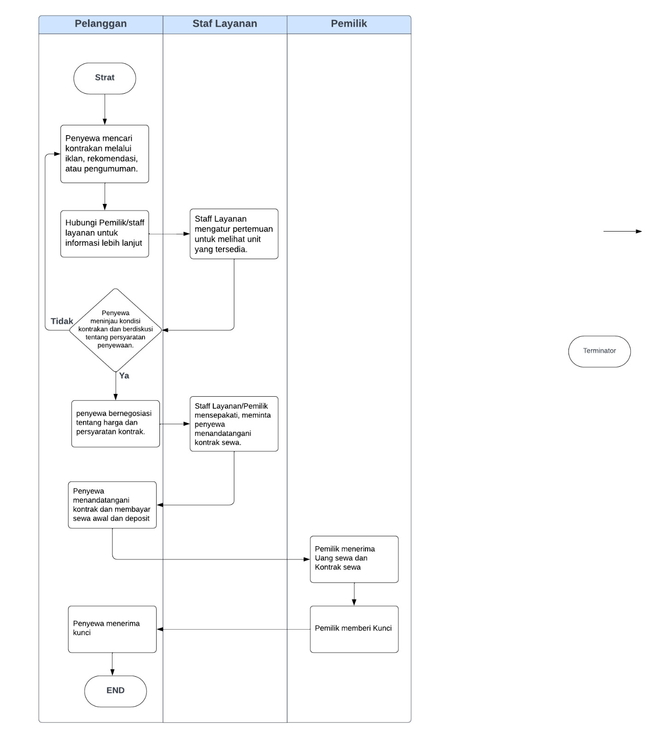

1. Proses Pemeliharaan Kontrakan

Mengetahui alur proses pemeliharaan kontrakan. Dalam proses bisnis ini, pelaku yang terkait meliputi penyewa, staf layanan dan tim pemelihara properti. Urutan kerja dalam proses penyewaan kontrakan sebagai berikut :

1. Pelanggan menghubungi pemilik atau Staff layanan untuk melaporkan masalah kecacatan kontrakan.
2. Staff Layanan menilai apakah masalah tersebut dapat diperbaiki.
3. Staff Menghubungi Tim Pemelihraan.
4. Tim pemeliharaan properti menerima informasi dan melakukan Perbaikan.

Pada gambar dibawah ini merupakan flowchart pemeliharaan kontrakan yang sedang terjadi.

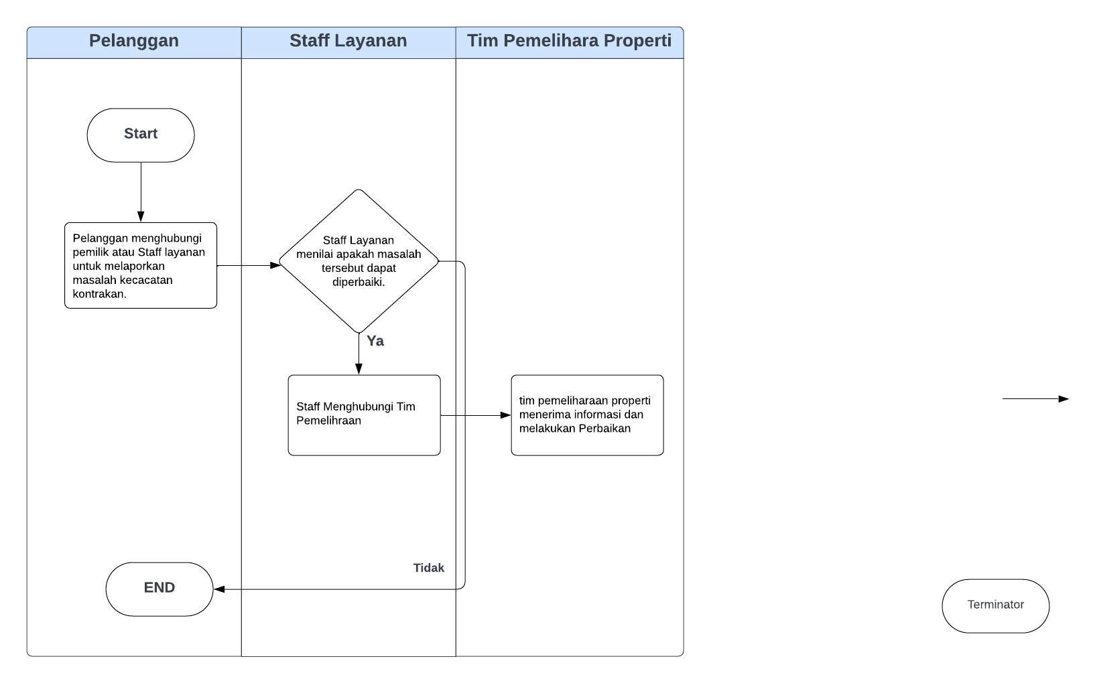

1. Proses Perpanjang Kontrak

Mengetahui alur proses perpanjang kontrak. Dalam proses bisnis ini, pelaku yang terkait meliputi penyewa, staf layanan dan pemilik. Urutan kerja dalam proses perpanjang kotrak sebagai berikut :

1. Pelanggan Memutuskan untuk memperpanjang kontrak atau tidak.

2. Staff Menerima laporan dan menghubungi pemilik.

3. Pemilik menyetujui dan memperpanjang kontrak , lalu memberitahu Staff Layanan.

4. Staff layanan menerima informasi dari pemilik dan meminta tanda tangan kontrak kembali ke pelanggan.

5. Pelanggan menandatangani kontrak yang baru.

Pada gambar dibawah ini merupakan flowchart pemeliharaan kontrakan yang sedang terjadi.

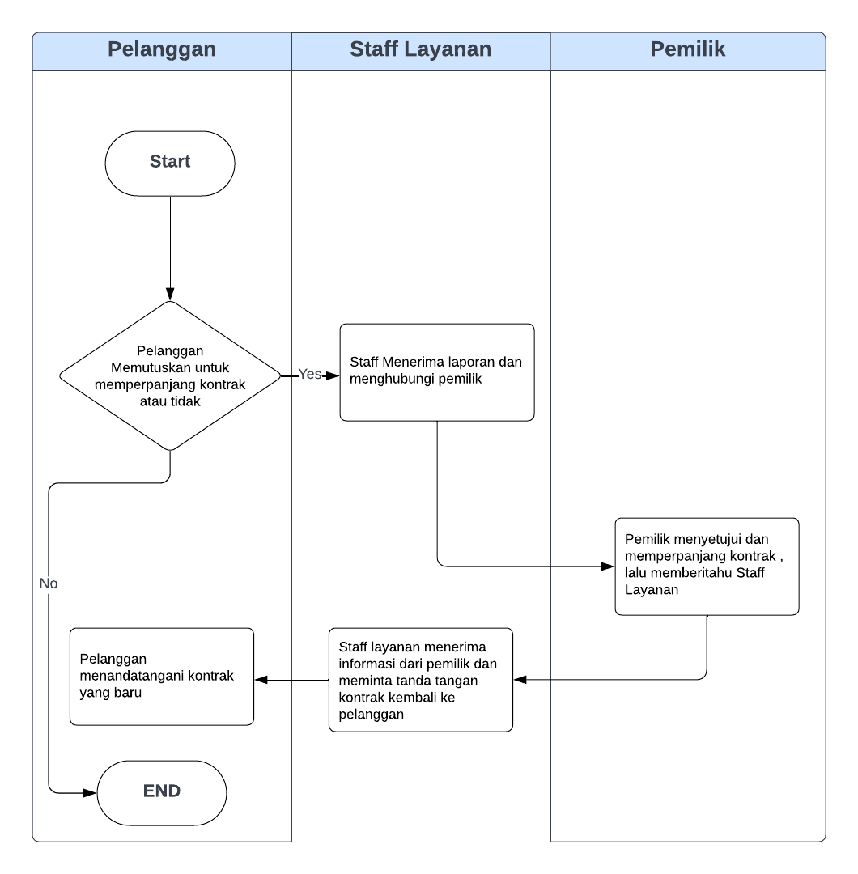

1. **Analisis Permasalahan**

Berdasarkan hasil analisa yang dilakukan ditemukan beberapa permasalahan yaitu :

* 1. Sistem konvensional yang terbatas dalam menjangkau pasar dapat menghambat pertumbuhan bisnis dan membatasi jumlah penyewa potensial.
  2. Proses manual dalam negosiasi dan penandatanganan kontrak membutuhkan waktu dan upaya yang besar, menyebabkan penundaan dan risiko kesalahan dalam dokumentasi.
  3. Komunikasi terbatas antara penyewa dan pemilik properti serta layanan pelanggan yang kurang sistematis dapat memperlambat tanggapan terhadap pertanyaan atau keluhan penyewa.
  4. Koordinasi antara pemilik properti dan tim pemeliharaan dapat menjadi rumit dan memakan waktu, menyebabkan keterlambatan dalam respons terhadap permintaan penyewa.
  5. Pengelolaan administrasi manual rentan terhadap kesalahan atau ketidakakuratan, menyebabkan keterlambatan atau ketidakakuratan dalam administrasi keuangan yang dapat mempengaruhi kepercayaan pelanggan.

1. **Analisis Kebutuhan**

Berdasarkan hasil analisa kebutuhan penyewaan kontrakan H. Indu membutuhkan sebagai berikut :

1. Diperlukan platform online yang memungkinkan penyewa mencari dan menyewa kontrakan secara mudah, meningkatkan jangkauan pasar dan aksesibilitas bagi penyewa potensial.
2. Dibutuhkan sistem yang mempercepat dan menyederhanakan proses negosiasi, penandatanganan kontrak, dan pembayaran sewa, untuk meningkatkan efisiensi dan mengurangi waktu tunggu bagi penyewa dan pemilik/agen properti.
3. Perlunya platform yang memfasilitasi komunikasi 24/7 antara penyewa dan pemilik/agen properti serta menyediakan sistematisasi dalam penanganan pertanyaan, keluhan, dan permintaan layanan pelanggan untuk meningkatkan kepuasan dan retensi pelanggan.
4. Diperlukan sistem yang memungkinkan pemantauan dan manajemen perawatan properti yang efisien, termasuk pelaporan masalah dan permintaan perbaikan, serta koordinasi yang efektif antara pemilik/agen properti dan tim pemeliharaan properti, untuk respons yang cepat dan efisien terhadap kebutuhan penyewa.
5. Perlu sistem administrasi dan manajemen keuangan yang terintegrasi dan otomatis, termasuk pembayaran sewa, pemantauan pembayaran, dan pengelolaan dokumen kontrak, untuk mengurangi risiko kesalahan atau ketidakakuratan dan meningkatkan transparansi dan keteraturan administrasi.
6. **Solusi Permasalahan**

Solusi yang ditawarkan untuk mengatasi masalah yang terjadi di Kontakan H. Indu pada penilitian ini sebagai berikut :

* 1. Membangun atau menggunakan platform penyewaan online untuk memudahkan penyewa dalam mencari dan menyewa kontrakan.
  2. Mengimplementasikan sistem manajemen properti atau platform penyewaan online untuk proses negosiasi, penandatanganan kontrak, dan pembayaran sewa yang lebih cepat dan efisien.
  3. Menggunakan tanda tangan elektronik untuk mempercepat penandatanganan kontrak.
  4. Menyediakan layanan pelanggan yang responsif dengan dukungan pelanggan online dan jadwal layanan yang jelas.
  5. Menerapkan sistem pelaporan masalah online untuk pemantauan real-time dan pemeliharaan properti yang efisien.
  6. Menggunakan sistem manajemen keuangan yang terintegrasi untuk otomatisasi pembayaran sewa dan pemantauan pembayaran.
  7. Memperhatikan praktik keuangan yang cermat untuk mengurangi risiko kesalahan atau ketidakakuratan.

## Audien yang Dituju dan Pembaca yang Disarankan

Audien yang dituju dan pembaca, yaitu :

1. Pengembang perangkat lunak yang bertanggung jawab atas proyek pengembangan sistem ini. Mereka juga merupakan pengguna utama dokumen ini, yang akan mereka jadikan panduan dalam merancang, mengembangkan, dan mengimplementasikan sistem.
2. Pemilik kontrakan sebagai pengelola bisnis penyewaan kontrakan yang membutuhkan pemahaman menyeluruh tentang sistem, termasuk fungsionalitas dan fitur utamanya, serta bagaimana sistem ini dapat meningkatkan profitabilitas dan efisiensi bisnis mereka.
3. Staf Layanan yang berinteraksi langsung dengan penyewa dan mengelola proses penyewaan.
4. Tim Pemelihara yang bertugas menjaga kondisi properti kontrakan memerlukan informasi penting terkait properti seperti status penyewaan, laporan kerusakan, dan jadwal perbaikan, agar dapat menjalankan tugas mereka secara efektif.
5. Calon penyewa dan penyewa aktif yang menggunakan sistem untuk mencari, menyewa, dan mengelola kontrakan.

## Batasan Produk

Sistem usaha kontrakan merupakan suatu sistem yang memungkinkan pemilik properti untuk menyewakan unit-unit rumah atau apartemen kepada penyewa untuk jangka waktu tertentu. Tujuan utama dari sistem ini adalah untuk menyediakan tempat tinggal yang aman dan nyaman bagi penyewa sambil menghasilkan pendapatan pasif bagi pemilik properti. Dengan menyewakan properti, pemilik dapat memperoleh pendapatan yang stabil secara teratur dari pembayaran sewa yang diterima dari penyewa. Selain itu, menyewakan properti juga merupakan bentuk investasi yang umum, dengan potensi untuk mendapatkan keuntungan melalui apresiasi nilai properti seiring waktu. Sistem ini membantu pemilik properti dalam mengelola unit-unit mereka dengan efisien, termasuk pemeliharaan rutin dan penanganan masalah yang muncul, sehingga memberikan kenyamanan dan keamanan bagi penyewa. Bagi penyewa, sistem ini memberikan pilihan tempat tinggal yang fleksibel sesuai dengan kebutuhan dan anggaran mereka. Dengan demikian, tujuan utama dari sistem usaha kontrakan adalah untuk memenuhi kebutuhan perumahan masyarakat sambil memberikan manfaat finansial bagi pemilik properti.

Penerapan perangkat lunak khusus untuk sistem usaha kontrakan dapat memberikan keunggulan bagi perusahaan dengan meningkatkan efisiensi operasional, meningkatkan pengalaman pelanggan, menganalisis data untuk pengambilan keputusan yang lebih baik, mengembangkan layanan tambahan yang relevan, dan memfasilitasi ekspansi bisnis yang lebih mudah. Dengan integrasi perangkat lunak yang tepat, perusahaan dapat mencapai tujuan bisnisnya dalam meningkatkan profitabilitas, mempertahankan pelanggan, dan memperluas portofolio properti dengan lebih efektif.

## Definisi dan Istilah

* SRS : *Software Requirements Specification*, atau

Spesifikasi Kebutuhan Perangkat Lunak (SKPL)

* IEEE : *Institute of Electrical and Electronics Engineering*

Standar internasional untuk pengembangan dan perancangan produk.

## Refrensi

Refrensi yang digunakan dalma pembuatan perancangan Software Requitment atau SKPL (Spesifikasi Kebutuhan Perangkat Lunak), yaitu :

* Suminten, Ita Dewi Sintawati, Wahyu Indrarti. (2023). Perancangan Sistem Informasi Sewa Rumah Kost Melalui Aplikasi Berbasis Web. Jurnal Teknika, 17 (2): 581-592.
* Sianturi, J. A., Piarsa, I. N., & Purnawan, I. K. A. (2018). Aplikasi Pencarian dan Penyewaan Rumah Kost Berbasis Web dan Android. Joysun Agape Sianturi, Merpati Vol. 6, No. 3.

# Deskripsi Keseluruhan

## Deskripsi Produk

Kontrakan H.indu adalah solusi perangkat lunak yang komprehensif untuk manajemen usaha kontrakan. Didesain untuk memenuhi kebutuhan beragam kepentingan dalam industri properti, Kontrak H.indu menyediakan platform yang intuitif dan efisien untuk mengelola unit kontrakan, reservasi, pemeliharaan, dan aspek keuangan terkait lainnya. Dengan fitur-fitur canggih dan kemampuan yang dapat disesuaikan, Kontrak H.indu membantu pemilik, staf layanan, dan tim properti untuk mengoptimalkan operasi mereka dan meningkatkan pengalaman penyewa.

## Fungsi Produk

* Merekam dan mengelola informasi unit kontrakan, termasuk fasilitas, kondisi, dan ketersediaan.
* Memfasilitasi proses reservasi online bagi pelanggan dengan sistem yang mudah digunakan.
* Mengelola permintaan pemeliharaan dari penyewa dan menetapkan jadwal perbaikan atau pemeliharaan rutin.
* Merekam dan melacak transaksi keuangan terkait, termasuk pembayaran sewa dan biaya pemeliharaan.

## Penggolongan Karakterik Pengguna

Tabel 1 Karakteristik Pengguna

| **Kategori Pengguna** | **Tugas** | **Hak Akses ke aplikasi** | **Kemampuan yang harus dimiliki** |
| --- | --- | --- | --- |
| Penyewa Baru | Mencari unit kontrakan, melakukan pemesanan, melakukan pembayaran, memberikan umpan balik. | Mencari unit kontrakan, membuat dan mengelola reservasi, melakukan pembayaran, memberikan umpan balik. | Melihat ketersediaan unit, melakukan pemesanan, melacak status reservasi, memberikan umpan balik. |
| Penyewa Aktif | Melakukan pemesanan, melakukan pembayaran, memberikan umpan balik, melacak status reservasi. | Melihat informasi fasilitas dan layanan, memberikan umpan balik atau keluhan. | Menggunakan fasilitas dan layanan, memberikan umpan balik atau keluhan. |
| Staff Layanan | Mengelola reservasi, check-in/check-out, dan komunikasi dengan pelanggan. | Melihat dan mengelola reservasi, mengelola informasi pelanggan, komunikasi dengan pelanggan. | Mengelola reservasi dengan efisien, berkomunikasi dengan pelanggan, mengakses data pelanggan. |
| Tim Pemeliharaan | Merawat dan memperbaiki unit kontrakan. | Melihat dan merespons permintaan pemeliharaan, merencanakan jadwal pemeliharaan, mengakses informasi unit kontrakan. | Melacak permintaan pemeliharaan, merencanakan pemeliharaan rutin, mengakses riwayat pemeliharaan. |
| Pemilik Kontrakan | Mengelola pendapatan, biaya, dan kinerja investasi unit kontrakan. | Melihat laporan pendapatan dan biaya, mengelola informasi unit kontrakan, melihat laporan kinerja investasi. | Melacak pendapatan dan biaya, mengelola informasi unit kontrakan, menganalisis kinerja investasi. |

## Lingkungan Operasi

Lingkungan operasi untuk sistem usaha kontrakan bisa beragam tergantung pada kebutuhan spesifik dan preferensi pengguna. ada beberapa komponen secara umum yaitu :

* Sistem usaha kontrakan dapat dijalankan pada berbagai platform, termasuk desktop, web, atau mobile. Pilihan platform akan mempengaruhi bagaimana pengguna mengakses dan menggunakan sistem.
* Berbagai jenis perangkat keras dapat digunakan, mulai dari komputer desktop, laptop, hingga perangkat mobile seperti smartphone atau tablet. Penting untuk memastikan bahwa perangkat keras yang digunakan memiliki spesifikasi yang cukup untuk menjalankan aplikasi dengan lancar.
* Sistem usaha kontrakan kompatibel dengan berbagai sistem operasi, termasuk Windows, macOS, Linux untuk desktop, dan Android, iOS untuk perangkat mobile. Penting untuk mempertimbangkan preferensi pengguna dan kebutuhan aplikasi ketika memilih sistem operasi.
* Versi terbaru dari sistem operasi biasanya disarankan untuk memastikan keamanan dan kinerja optimal, tetapi aplikasi juga harus diuji dan memastikan kompatibilitas dengan versi tersebut.
* Komponen perangkat lunak tambahan, seperti basis data (misalnya MySQL, PostgreSQL), server web (misalnya Apache, Nginx), atau perangkat lunak lain yang mendukung fungsionalitas tambahan seperti pengelolaan keuangan atau pemasaran.

## Batasan Desain dan Implementasi

1. **Kebijakan Perusahaan atau Peraturan**

Perusahaan atau lembaga memiliki kebijakan tertentu terkait keamanan data dan privasi yang harus dipatuhi. Hal ini dapat membatasi penggunaan teknologi tertentu atau menetapkan standar keamanan yang harus diikuti oleh pengembang.

1. **Keterbatasan Hardware**

Spesifikasi perangkat keras seperti memori, pemrosesan, dan penyimpanan dapat membatasi kinerja dan skala sistem. Pengembang perlu memperhitungkan ketersediaan dan kemampuan perangkat keras yang tersedia untuk memastikan bahwa aplikasi dapat berjalan dengan lancar.

1. **Teknologi Tertentu, Alat, dan Database**

Penggunaan teknologi tertentu, alat pengembangan, dan database mungkin dibatasi oleh kebutuhan bisnis atau preferensi teknis. Misalnya, perusahaan mungkin memiliki infrastruktur yang sudah ada dan mengharuskan penggunaan teknologi yang kompatibel dengan infrastruktur tersebut.

1. **Persyaratan Bahasa**

Beberapa perusahaan atau proyek memiliki persyaratan tertentu terkait bahasa pemrograman yang harus digunakan untuk pengembangan. Ini dapat membatasi pilihan pengembang dan memerlukan penyesuaian dalam hal keterampilan dan pengetahuan teknis.

1. **Protokol Komunikasi**

Aplikasi perlu berkomunikasi dengan sistem lain, penggunaan protokol komunikasi tertentu mungkin menjadi keharusan. Misalnya, pengembangan sistem usaha kontrakan yang terhubung dengan sistem pembayaran online akan memerlukan penggunaan protokol yang aman dan terjamin keamanannya.

1. **Pertimbangan Keamanan**

Pengembang harus memperhatikan praktik terbaik keamanan seperti enkripsi data, otentikasi pengguna, dan manajemen akses untuk melindungi informasi sensitif dan mencegah serangan cyber.

1. **Standar Pemrograman**

Perusahaan atau tim pengembang memiliki standar pemrograman internal yang harus dipatuhi. Ini termasuk gaya kode, dokumentasi, dan praktik pengujian yang harus diikuti untuk memastikan kualitas dan konsistensi dalam pengembangan perangkat lunak.

## Dokumentasi Pengguna

Daftar komponen dokumentasi pengguna :

1. Manual Pengguna, Dokumen ini akan menyajikan panduan langkah demi langkah tentang cara menggunakan semua fitur yang tersedia dalam aplikasi atau platform sistem usaha kontrakan. Ini akan mencakup informasi tentang pendaftaran, pemesanan unit, pembayaran, pelaporan masalah, dan fitur lainnya. Manual Pengguna akan disusun dengan jelas dan mudah dipahami, dengan gambar dan contoh yang relevan untuk membantu pengguna memahami setiap langkah.
2. Bantuan Online, Fitur bantuan online akan tersedia di dalam platform, memberikan akses cepat ke informasi dan panduan tentang cara menggunakan fitur-fitur tertentu. Pengguna dapat mengakses bantuan ini kapan pun mereka membutuhkannya, dan itu akan menyediakan solusi cepat untuk pertanyaan umum atau masalah teknis yang mungkin mereka hadapi.
3. Tutorial Video, Serangkaian tutorial video akan disediakan untuk memberikan panduan visual tentang cara menggunakan aplikasi atau platform. Tutorial ini akan mencakup topik seperti pendaftaran akun, melakukan pemesanan, melakukan pembayaran, melaporkan masalah, dan menggunakan fitur-fitur lainnya. Video-video ini akan memudahkan pengguna untuk memahami konsep-konsep yang kompleks melalui demonstrasi visual yang jelas.
4. FAQ (Frequently Asked Questions), Dokumen FAQ akan berisi daftar pertanyaan yang sering diajukan beserta jawaban yang komprehensif. FAQ akan diperbarui secara berkala untuk mencakup pertanyaan-pertanyaan baru yang mungkin muncul seiring perkembangan aplikasi atau platform.
5. Pusat Dukungan Pelanggan, Informasi kontak untuk pusat dukungan pelanggan akan disertakan, termasuk alamat email, nomor telepon, dan jam operasional. Pengguna dapat menghubungi pusat dukungan pelanggan untuk mendapatkan bantuan lebih lanjut atau melaporkan masalah yang tidak dapat diatasi melalui dokumentasi atau bantuan online.

# Kebutuhan Antarmuka Eksternal

## User Interfaces

Antarmuka pengguna untuk website sistem usaha kontrakan dirancang untuk memberikan pengalaman pengguna yang intuitif dan efisien. Halaman beranda menampilkan daftar unit kontrakan yang tersedia dengan filter pencarian yang mudah digunakan. Halaman detail properti memberikan informasi lengkap tentang properti beserta tombol pemesanan yang jelas. Halaman akun pengguna menyediakan akses ke riwayat pemesanan dan pengaturan profil, sementara halaman admin memberikan kontrol penuh atas properti dan pemesanan. Tombol dan fungsi standar seperti "Bantuan" dan pintasan keyboard disertakan untuk kenyamanan pengguna. Pesan kesalahan yang jelas ditampilkan ketika terjadi masalah. Keseluruhan antarmuka pengguna didesain untuk meningkatkan pengalaman pengguna dan memastikan navigasi yang mudah serta efisien.

## Hardware Interface

Antarmuka perangkat keras pada website sistem kontrakan melibatkan beberapa komponen utama. Pertama, antarmuka server, yang bertanggung jawab atas hosting dan menyediakan akses ke website, biasanya dihosting di pusat data atau cloud dengan spesifikasi yang memadai. Kedua, antarmuka jaringan menghubungkan server ke internet melalui router, switch, dan perangkat jaringan lainnya. Ini memungkinkan pengguna untuk terhubung dan berinteraksi dengan website melalui protokol seperti HTTP atau HTTPS. Ketiga, antarmuka perangkat input/output memfasilitasi interaksi antara pengguna dan website melalui perangkat input seperti keyboard, mouse, atau layar sentuh, serta output seperti layar komputer atau speaker. Ini melibatkan perangkat komputer atau mobile pengguna yang terhubung ke internet, memungkinkan akses dan penggunaan website. Protokol komunikasi yang umum digunakan termasuk HTTP/HTTPS untuk komunikasi antara browser pengguna dan server, serta TCP/IP untuk komunikasi antara server dan sistem lainnya seperti sistem pembayaran atau integrasi pihak ketiga lainnya.

## Software Interface

Software Interface pada website sistem usaha kontrakan melibatkan hubungan antara produk ini dan komponen perangkat lunak lainnya. Ini termasuk interaksi dengan database SQL untuk menyimpan informasi properti, penyewa, dan transaksi. Sistem operasi server seperti Linux atau Windows Server digunakan untuk hosting, dengan dukungan dari server web seperti Apache atau Nginx. Pengembangan website menggunakan alat dan perpustakaan seperti HTML, CSS, JavaScript, dan kerangka kerja backend seperti Express.js atau Django. Integrasi dengan layanan komersial seperti sistem pembayaran online dan Google Maps juga diperlukan. Data masuk termasuk informasi dari pengguna, sementara data keluar mencakup konfirmasi pemesanan dan tampilan properti. Komunikasi antar komponen menggunakan protokol HTTP/HTTPS, dengan dokumen API yang merinci spesifikasi permintaan dan respons. Data yang dibagikan termasuk informasi properti, penyewa, dan pemesanan. Mekanisme berbagi data harus mengikuti prinsip keamanan, dan penggunaan area data global dalam sistem operasi multitasking harus dihindari. Sebaliknya, penggunaan database yang terpusat lebih disarankan untuk mengelola data dengan efisien dan aman.

## Communication Interface

Communication Interface pada website sistem usaha kontrakan membutuhkan fungsi komunikasi yang efektif. Ini termasuk pengiriman email otomatis untuk konfirmasi pemesanan dan pengingat pembayaran. Komunikasi antara server dan browser pengguna menggunakan protokol HTTP/HTTPS untuk keamanan data. Data masukan dari pengguna diambil melalui formulir elektronik yang aman. Penggunaan enkripsi SSL/TLS menjaga keamanan data selama transfer. Kecepatan transfer data harus optimal untuk respons yang cepat. Sinkronisasi data antara pengguna dan database harus dilakukan secara real-time atau berkala untuk memastikan konsistensi.

# Functional Requirement

Functional Requirement pada website sistem usaha kontrakan mencakup fitur-fitur esensial yang diperlukan untuk menjalankan sistem dengan efektif. Ini termasuk kemampuan untuk manajemen properti, pemesanan online, manajemen pemesanan, pembayaran online yang aman, manajemen pengguna, laporan dan analisis, serta pelayanan pelanggan yang responsif. Dengan fitur-fitur ini, sistem dapat memberikan pengalaman yang baik bagi pemilik properti dan penyewa, serta mendukung operasi bisnis yang lancar.

| **ID** | **Kebutuhan Fungsional** | **Penjelasan** |
| --- | --- | --- |
| 01 | Pemesanan Online | Pengguna harus dapat melihat daftar properti yang tersedia dan melakukan pemesanan secara online. Sistem harus memvalidasi ketersediaan properti dan menangani proses pemesanan dengan akurat. |
| 02 | Manajemen Pemesanan | Sistem harus menyediakan panel admin untuk mengelola pemesanan, termasuk mengonfirmasi, membatalkan, atau memodifikasi pemesanan. Pengguna harus menerima konfirmasi pemesanan melalui email atau pesan dalam sistem. |
| 03 | Manajemen Properti | Sistem harus memungkinkan pemilik properti untuk menambah, mengedit, dan menghapus informasi properti seperti deskripsi, foto, harga, dan ketersediaan melalui antarmuka admin. |
| 04 | Pembayaran Online | Sistem harus mendukung pembayaran online melalui berbagai metode pembayaran elektronik seperti kartu kredit, transfer bank, atau layanan pembayaran pihak ketiga. Proses pembayaran harus aman dan dienkripsi untuk melindungi informasi sensitif pengguna. |
| 05 | Manajemen Pengguna | Sistem harus memiliki fitur otentikasi pengguna yang memungkinkan pengguna untuk mendaftar, masuk, dan mengelola profil mereka. Admin harus dapat mengelola pengguna, mengatur hak akses, dan menghapus akun jika diperlukan. |
| 06 | Pelayanan Pelanggan | Sistem memiliki fitur dukungan pelanggan yang memungkinkan pengguna untuk menghubungi tim dukungan melalui email, obrolan langsung, atau tiket dukungan. Respon terhadap pertanyaan atau masalah pengguna harus cepat dan efisien. |

## Data Flow Diagram

1. **Diagram Konteks**

Dibawah ini adalah diagram konteks Sistem Informasi “Kontrakan H. Indu“ yang akan dirancang :

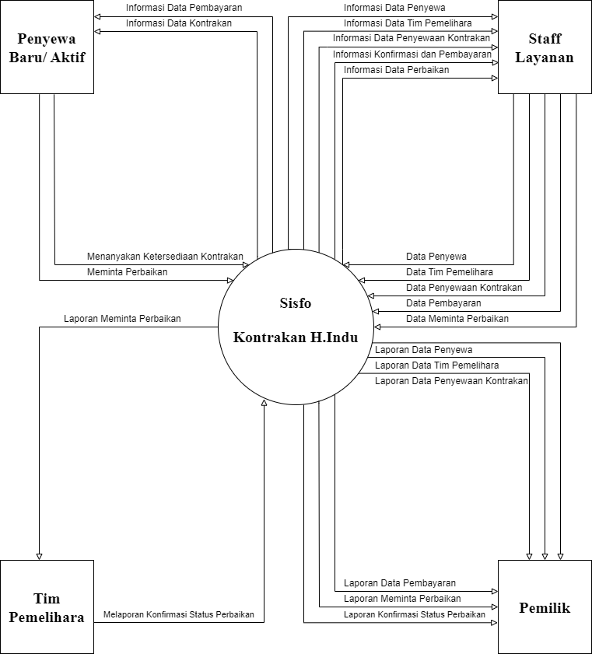

Keterangan Gambar :

Berdasarkan gambar diagram konteks diatas maka dapat dijelaskan bahwa Sistem Informasi “Konrakan H. Indu” yang akan dirancang melibatkan 4 bagian yaitu Penyewa Baru/ Aktif, Staff Layanan, Tim Pemelihara, dan Pemilik. Dimana setiap bagian mempunyai tugas, yaitu :

* + - 1. Penyewa Baru/ Aktif

Penyewa Baru/ Aktif merupakan sistem informasi yang melakukan pertayaan dan meminta perbaikan.

* + - 1. Staff Layanan

Staff Layanan merupakan pengguna sistem infromasi yang memiliki hak fasilitas yang paling banyak. Staff Layanan mendapatkan informasi data penyewa, tim pemelihara, penyewaan kontrakan, perbaikan, dan informasi konfirmasi dan pembayaran.

* + - 1. Tim Pemelihara

Tim Pemelihara merupakan pengguna sistem informasi yang paling minim fasilitas. Tim pemelihara hanya dapat laporan meminta perbaikan dan melaporkan konformasi status perbaikan.

* + - 1. Pemilik

Pemilik adalah hak tertinggi dari sistem informasi ini. Pemilik mendapatkan laporan data penyewa, data tim pemelihara, data penyewaan kontrakan, data pembayaran, meminta perbaikan dan konfirmasi status perbaikan.

1. **Diagram Level 0**

Dibawah ini adalah diagram konteks Sistem Informasi “Kontrakan H. Indu“ yang akan dirancang :

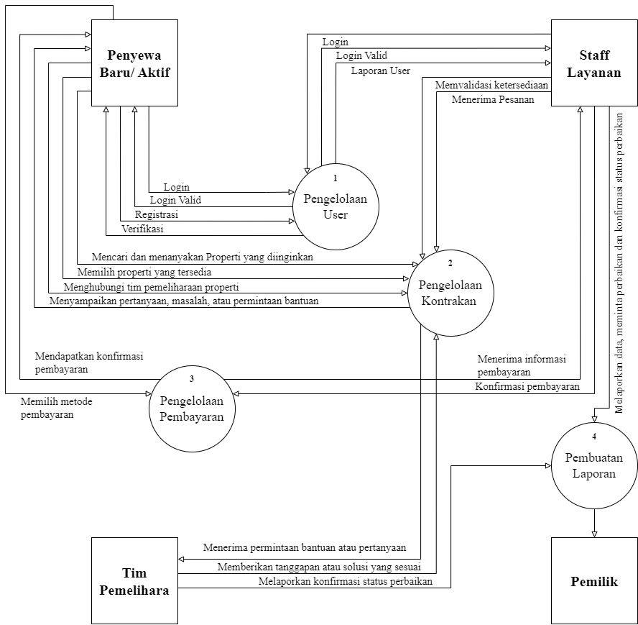

Keterangan Gambar :

Berdasarkan gambar diagram level 0 diatas maka dapat dijelaskan bahwa Sistem Informasi “Konrakan H. Indu” yang akan dirancang melibatkan 4 bagian yaitu Penyewa Baru/ Aktif, Staff Layanan, Tim Pemelihara, dan Pemilik. Dimana di dalamnya terdapat 7 proses yaitu :

Proses Pengelolaan User : Pengelolaan user merupakan proses awal, hanya untuk penyewa baru/ aktif dan staff layanan masuk ke menu. Pengelolaan user ini digunakan untuk login dan registrasi. Proses login ini akan menghasilkan laporan user ke staff laynan setelah diproses oleh sistem.

Proses Pengelolaan Kontrakan : Proses Pengelolaan Kontrakan adalah proses inti pada sistem informasi ini. Penyewa baru/ aktif, staff layanan dan tim pemelihara dapat melakukan proses ini.

Proses Pengelolaan Pembayaran : Pada proses ini hanya untuk penyewa baru/ aktif dan staff layanan. Proses login ini akan menghasilkan informasi dan laporan terkait pembayaran yang dilakukan setelah diproses oleh sistem.

Pembuatan Laporan : Pembuatan laporan ini hanya digunakan oleh staff layanan untuk mengelola data dari penyewa baru/ aktif dan tim pemelihara serta staff itu sendiri lalu laporan tersebut akan dikirimkan ke pemilik melalui sistem.

## Entity Relationship Diagram

Dibawah ini adalah ERD Sistem Informasi “Kontrakan H. Indu“ yang akan dirancang :

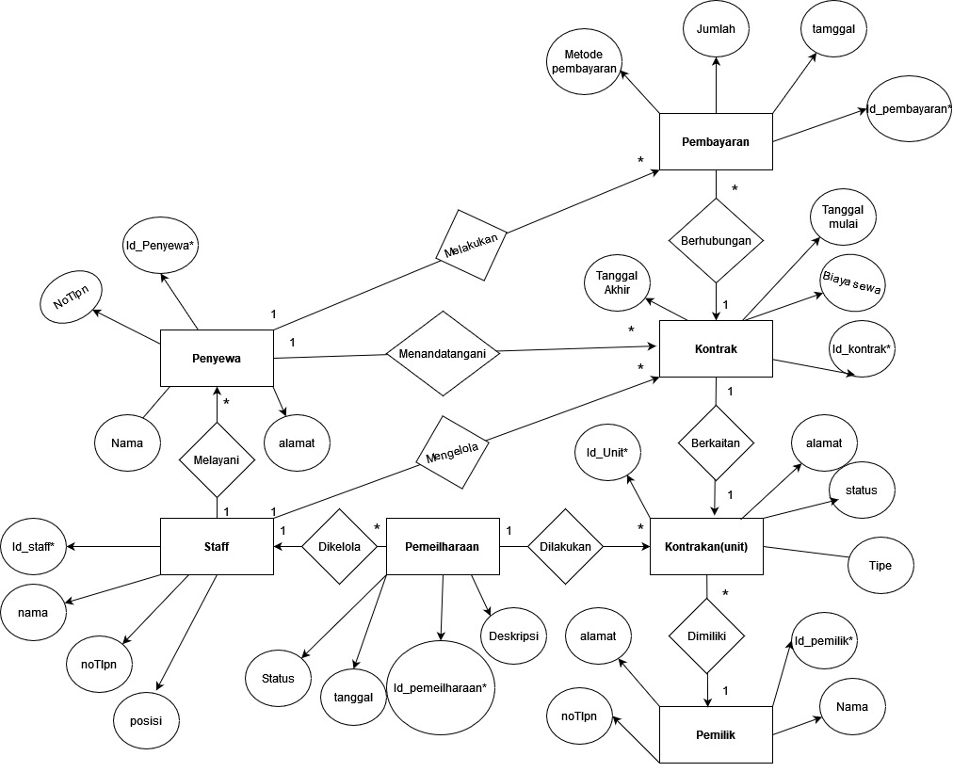

Relasi One-to-Many

* Penyewa-Menandatangani-Kontrak (one-to-many) : Seorang penyewa dapat menandatangani banyak kontrak, tetapi satu kontrak hanya dapat ditandatangani oleh satu penyewa.
* Kontrak-Mencakup-Kontrakan (one-to-one) : Setiap kontrak hanya mencakup satu unit kontrakan, dan satu unit kontrakan hanya terkait dengan satu kontrak pada satu waktu.
* Kontrakan-Dimiliki-Oleh-Pemilik (one-to-many) : Satu pemilik dapat memiliki banyak unit kontrakan, tetapi satu unit kontrakan hanya dimiliki oleh satu pemilik.
* Pembayaran-Dilakukan-Oleh-Penyewa (one-to-many) : Seorang penyewa dapat melakukan banyak pembayaran, tetapi satu pembayaran hanya terkait dengan satu penyewa.
* Pembayaran-Berhubungan-Dengan-Kontrak (one-to-many) : Satu kontrak dapat memiliki banyak pembayaran, tetapi satu pembayaran hanya terkait dengan satu kontrak.
* Pemeliharaan-Dilakukan-Pada-Kontrakan (one-to-many) : Satu unit kontrakan dapat memiliki banyak pemeliharaan, tetapi satu pemeliharaan hanya dilakukan pada satu unit kontrakan.
* Pemeliharaan-Dikelola-Oleh-Staf (one-to-many) : Seorang staf layanan dapat mengelola banyak pemeliharaan, tetapi satu pemeliharaan hanya dikelola oleh satu staf layanan.
* Staf-Mengelola-Kontrak (one-to-many) : Seorang staf layanan dapat mengelola banyak kontrak, tetapi satu kontrak hanya dikelola oleh satu staf layanan.
* Staf-Komunikasi-Dengan-Penyewa (one-to-many) : Seorang staf layanan dapat berkomunikasi dengan banyak penyewa, tetapi satu penyewa hanya terkait dengan satu staf untuk komunikasi resmi.

## Use Case Diagram

1. Deskripsi Use Case

* Manajemen Properti :

Aktor : Pemilik dan Staff layanan.

Penggunaan fitur ini memungkinkan pemilik properti atau staf layanan untuk mengelola informasi properti.

* Pemesanan Online :

Aktor : Penyewa baru/ Penyewa aktif.

Fitur ini memungkinkan penyewa untuk melakukan pemesanan online melalui sistem.

* Manajemen Pemesanan :

Aktor: Staff layanan

Staf layanan dapat mengelola pemesanan yang masuk melalui panel admin.

* Pembayaran Online :

Aktor : Penyewa dan Staff layanan.

Penyewa dapat melakukan pembayaran online untuk pemesanan mereka dan staf layanan dapat melihat dan menerima pembayran online.

* Pelayanan Pelanggan :

Aktor : Tim pemeliharaan properti dan Staff layanan.

Fitur ini memungkinkan tim pemeliharaan properti dan staf layanan untuk memberikan bantuan kepada pengguna dalam menyelesaikan masalah atau pertanyaan.

1. Stimulus and Respon

|  |  |
| --- | --- |
| Action by user | Response from system |
| 1. Memilih opsi "Kelola Properti" pada panel admin. |  |
|  | 1. Menyimpan data properti yang dimasukkan atau diperbarui. |
| 1. Menambahkan properti baru dengan mengisi formulir yang diberikan. |  |
|  | 1. Menampilkan pesan sukses atau gagal sesuai dengan hasil operasi. |
| 1. Mencari properti yang diinginkan pada website. |  |
|  | 1. Memvalidasi ketersediaan properti dan menerima pemesanan. |
| 1. Memilih properti yang tersedia dan mengisi formulir pemesanan. |  |
|  | 1. Mengirim konfirmasi pemesanan melalui email atau pesan dalam sistem. |
| 1. Memilih metode pembayaran dan menyelesaikan transaksi. |  |
|  | 1. Memproses pembayaran dan mengirim konfirmasi pembayaran kepada pengguna. |
| 1. Masuk ke panel admin dan memilih opsi "Kelola Pemesanan". |  |
|  | 1. Menampilkan daftar pemesanan yang tersedia untuk dikelola. |
| 1. Mengonfirmasi, membatalkan, atau memodifikasi pemesanan yang ada. |  |
|  | 1. Mengupdate status pemesanan sesuai dengan tindakan yang dilakukan oleh admin. Setelah itu, Mengirim konfirmasi perubahan status pemesanan kepada pengguna yang bersangkutan. |
| 1. Memilih opsi pembayaran online saat melakukan pemesanan. |  |
|  | 1. Menyediakan antarmuka pembayaran yang aman dan terenkripsi. |
| 1. Memilih metode pembayaran yang diinginkan dan mengisi detail pembayaran. |  |
|  | 1. Memproses pembayaran dan memberikan konfirmasi pembayaran kepada pengguna. |
| 1. Menyelesaikan transaksi pembayaran. |  |
|  | 1. Mengirim notifikasi kepada admin tentang pembayaran yang berhasil. |
| 1. Menghubungi tim pemeliharaan properti melalui email, obrolan langsung. |  |
|  | 1. Menerima permintaan bantuan atau pertanyaan dari pengguna. |
| 1. Menyampaikan pertanyaan, masalah, atau permintaan bantuan. |  |
|  | 1. Memberikan tanggapan atau solusi yang sesuai. |

1. *Activity Diagram*

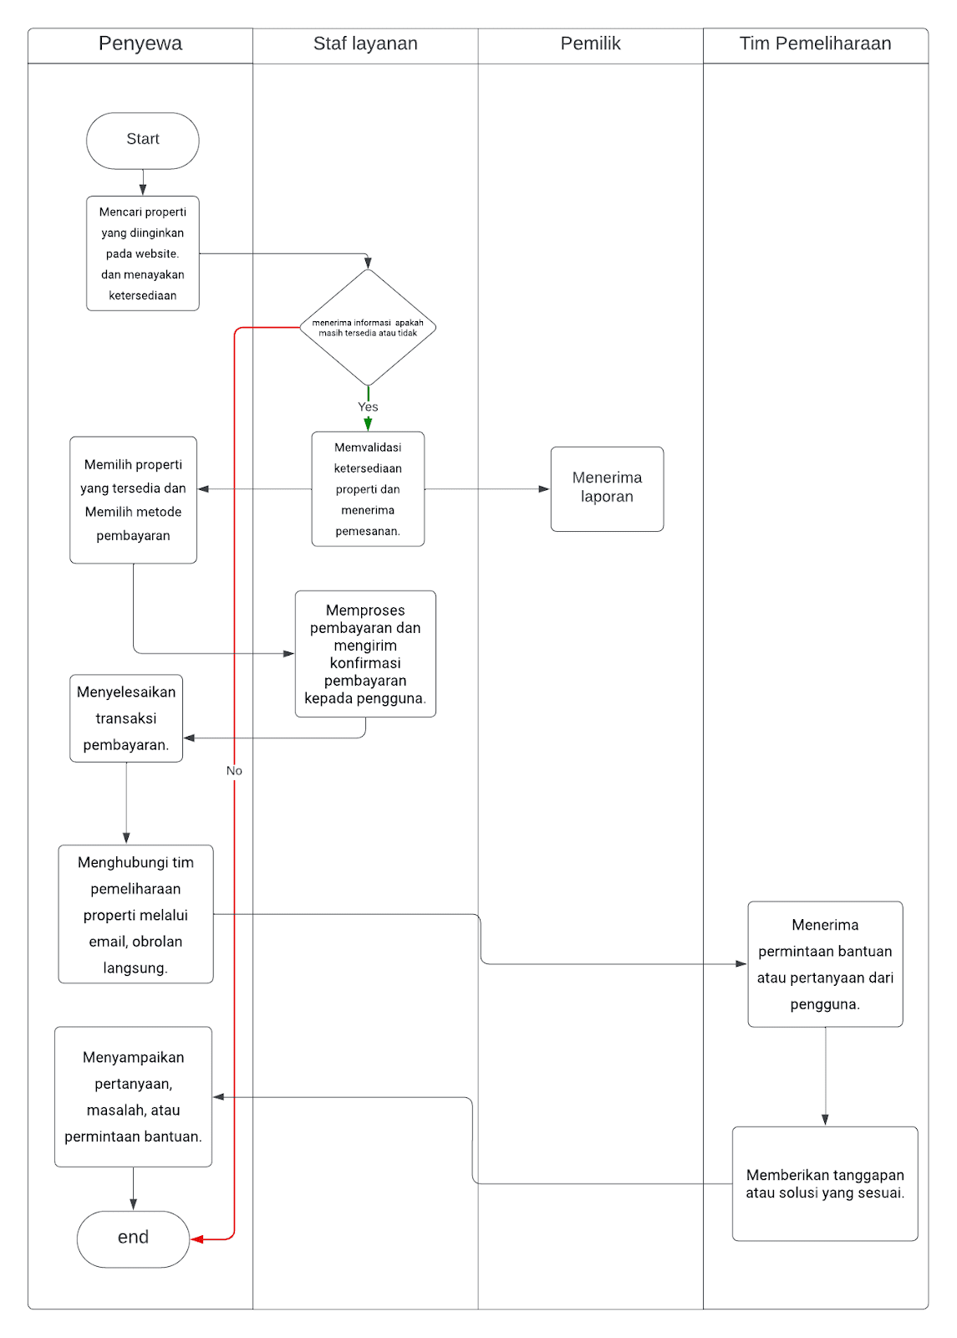

## Class Diagram

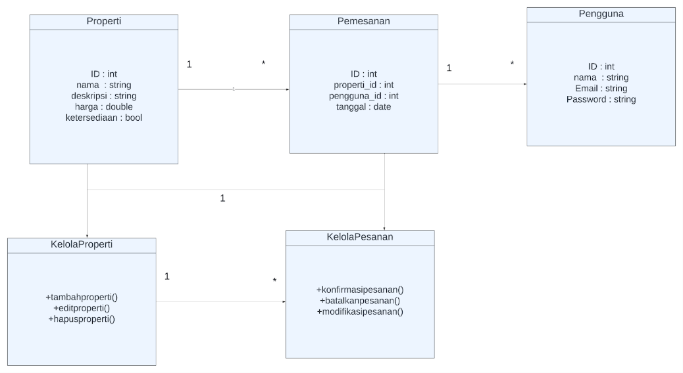

# Non Functional Requirements

| **ID** | **Parameter** | **Kebutuhan** |
| --- | --- | --- |
| NF1 | Availability | Aplikasi harus tersedia dan beroperasi 24/7 tanpa adanya gangguan |
| NF2 | Reliability | Aplikasi tidak boleh lebih dari 0,1% kegagalan/kecacatan dalam operasionalnya. |
| NF3 | Ergonomy | Antarmuka pengguna harus mudah digunakan dan menyediakan pengalaman pengguna yang nyaman agar lebih efektif dan efesien. |
| NF4 | Portability | Aplikasi harus dapat di-install dan dioperasikan dengan lancar di berbagai platform dan sistem operasi yang berbeda. |
| NF5 | Memory | Penggunaan memori internal aplikasi harus dioptimalkan agar tidak melebihi batas yang ditetapkan untuk menghindari kegagalan/kinerja yang buruk. |
| NF6 | Response time | Aplikasi harus menampilkan hasil dalam waktu kurang dari 3 detik setelah permintaan diterima. |
| NF7 | Safety | Aplikasi dan system harus menjaga data penyewa. |
| NF8 | Security | Aplikasi harus memenuhi dan mematuhi standar keamanan yang ketat untuk melindungi keamanan pengguna dan sistem dari serangan/ancaman keamanan. |
| NF9 | Others 1: Bahasa komunikasi | Semua tanya jawab harus dalam bahasa Indonesia |

Catatan :

*Availability : ketersediaan aplikasi, misalnya harus terus menerus beroperasi 7 hari perminggu, 24 jam per haritanpa gagal*

*Reliability : keandalan, misalnya tidak pernah boleh gagal(atau kegagalan yang ditolerir adalah …%) sehingga harus dipikirkan fault tolerant architecture. Biasanya hanya perlu untuk Critical Application yang jika gagal akan berakibat fatal.*

*Ergonomy : kenyamanan pakai bagi pengguna*

*Portability : kemudahan untuk dibawa dan dioperasikan ke mesin/sistem operasi/platform yang lain*

*Memory : jika perhitungan kapasitas memori internal kritis (misalnya untuk SW yang harus dijadikan CHIPS dan ukurannya harus kecil*

*Response time : Batasan waktu yang harus dipenuhi. Sangat penting untuk aplikasi Real Time. Contoh: “Aaplikasi harus mampu menampilkan hasil dalam 4 detik”, atau “ATM harus menarik kembali kartu yang tidak diambil dalam waktu 3 menit”*

*Safety: yang menyangkut keselamatan manusia, misalnya untuk SW yang dipakai pada sistem kontrol di pabrik*

*Security : aspek keamanan yang harus dipenuhi*